Republica Moldova  Raionul Orhei  Consiliul sătesc  Isacova | 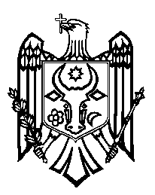 | Республика Молдова  Орхейский район  Исаковский  сельский Совет
s.Isacova, MD-3531, tel. 0 235 40-5-36, 0 235 40-6-73

proiect

DECIZIE nr.3/6

”Cu privire la aprobarea raportului privind
executarea bugetului local Isacova pentru anul 2020”

În temeiul art.14 alin.(2) lit.n³) al Legii nr.436-XVI din 28.12.2006 privind administrația publică
locală, art.31 alin(3), art.32 lit.f) al Legii nr.397/2003 privind finanțele publice locale, art.47 alin.(2)
lit.c), d) și art.73 alin.(3) din Legea 181/2014, finanțele publice și responsabilității bugetar-fiscale, raportul prezentat de doamna Stoian Silvia, contabil-șef, avizul Comisiei Consultative de specialitate, Consiliul sătesc Isacova, DECIDE:

1.Se ia act de raportul privind executarea bugetului local Isacova pe 12 luni ale anului 2020.
2.Se aprobă raportul pentru anul 2020 privind executarea bugetului local Isacova la venituri în sumă
de 3 326 942 lei, și la cheltuieli în sumă de 3 425 663 lei.
3.Controlul asupra executării prezentei decizii se pune pe seama primarului s.Isacova dl Cvasnîi Stani-
slav.

Președintele ședinței:
Semnat la data de ______________

Contrasemnează:
Secretarul Consiliului local Boghiu Valentina

